**MARMARA ÜNİVERSİTESİ ★ TEKNOLOJİ FAKÜLTESİ**

**BİLGİSAYAR MÜHENDİSLİĞİ BÖLÜMÜ**



**KAĞIT PARA NESNE TESPİTİ**

**DÖNEM PROJESİ**

**EMRULLAH ERDEM - 170419030**

**EMRE ÇAKAR - 170420852**

|  |
| --- |
| **Bilgisayar Yazılımı Anabilim Dalı**  **Yapay Sinir Ağları** |
|  |

**Doç. Dr. KAZIM YILDIZ**

**Ocak 2022**

Bu proje dosyası, 2020 – 2021 yaz döneminin *Yapay Sinir Ağları* dersi için hazırlanmıştır. Dönem boyunca teori ve uygulama derslerinde öğretilenleri kapsayan proje hazırlanmıştır. Yapılacak projenin konusu, kullanılan methodlar, kütüphaneler ve projenin genel yapısı açıklanmıştır. Dönem boyunca çalışmamızda desteklerini esirgemeyen, tecrübeleriyle yol gösteren değerli hocalarımız Doç. Dr. Kazım YILDIZ’a ve Araş. Gör. Abdulsamet AKTAŞ’a en içten teşekkürlerimizi sunarım.

Ocak 2022 Emre ÇAKAR

Emrullah ERDEM

İÇİNDEKİLER Sayfa

1. GİRİŞ 1

1.1 Projenin Konusu 1

1.2 Kullanılacak Teknolojiler 2

2. YAPAY SİNİR AĞLARI 2

2.1 Tek Katmanlı Yapay Sinir Ağları 3

2.2 Çok Katmanlı Yapay Sinir Ağları 3

2.3 Evrişimli Sinir Ağları (CNN) 4

3.VERİSETİ 6

3.1 Open İmages Dataset 6

3.2 Kaggle 7

3.3 Veriseti Etiketleme 8

4.ALGORİTMALAR 12

4.1 AlexNet 12

4.2 GoogLeNet 13

4.3 ResNet 13

4.4 YOLO 14

5.GOOGLE COLABORATORY 14

5.1 Google Colaboratory Bağlanma 15

6. YSA EĞİTİM 16

6.1 Verisetinin Hazırlanması 16

6.2 Google Colaboratory Bağlanma 16

6.3 obj.data ve obj.names Dosyaları 17

6.4 yolov3_custom.cnf Dosyası 18

6.5 YOLOv3_Tutorial.ipynb Dosyası 18

6.6 Diğer İşlemler 19

7. GERÇEK ZAMANLI NESNE TESPİTİ 21

8. PROJE DOSYALARI 21

KAYNAKÇA 22

1. GİRİŞ

Teknolojinin gelişmesiyle, çalışma hayatında insanların yerini makineler aldı. Bu sayede insanoğlunun yavaşlığından kurtulmuş olunup seri üretime geçildi. Bir çok ürün daha kısa zamanda daha hatasız üretim yapılarak müşterilere sunuldu. Teknolojik gelişmelerin yaşandığı alanlardan biri de bilgisayar bilimleridir. İlk zamanlarında, bilgisayarlar bir odayı kaplarken teknolojinin ilerlemesi ile bir masaüstüne koyabileceğimiz ya da yanımızda taşıyabileceğimiz şekilde bilgisayarlar küçüldü. Donanımsal özellikler hızlı bir şekilde gelişti ve inanılmaz boyutlarda çeşitli ürünler üretildi ve insanların hizmetine sunuldu.

Bilgisayarların hızlı olması ve çeşitli sorunlara hızlı çözümler verebilmesi mükemmel bir şeydi. Teknoloji geliştikçe biliminsanları acaba bilgisayarlar öğrenebilir mi sorusuna cevap aramaya başladılar. İnsanın sinir ağlarına benzer bir mimari ile bilgisayarlara bir şeyler öğretebilmenin temelleri atıldı. Çeşitli algoritmalar ve mimariler geliştirilerek insanoğlunun hizmetine sunuldu.

Bilgisayarlarda kendine sunulan datalardan bir çıkarım yapabilecek algoritmalara sahip oldu. Belirli bir alanda hazırlanan veri setleri ile bilgisayarın tahmin yapması sağlandı. Tahminin yanında nesne tespiti ve etiketlemesi ile de çeşitli alanlarda kullanılacak düzeye geldi.

Tüm bunların yapılmasını sağlayan en önemli gelişme internetin gelişmesidir. İnternet ile binlerce veri setleri toplanabildi, etiketlenebildi ve açık kaynak olarak biliminsanlarına, akademisyenlere üzerinde çalışma imkanı verilebildi. Google gibi büyük şirketler kaynaklarını bu çalışmaları yapan kişilerle paylaşarak gelişmesine katkı sağladı.

* 1. Projenin Konusu

Çeşitli alanlarada yapay zeka çalışmaları yapılmış ve başarılar elde edilmiştir. Sağlık alanından sanayi alanına kadar bir çok alanda bu teknoloji kullanıldı. Bu projemizde, görme engelli insanların alışverişini kolaylaştıracak *KAĞIT PARA NESNESİNİ TANIMA* yapay sinir ağları projesini hazırladık. Engelli insanlarımızın engelsiz bir yaşam yaşamalarını sağlamak istedik.

* 1. Kullanılacak Teknolojiler

Proje boyunca kodlar *Visual Studio Code* programında hazırlanmıştır. Programlama dili olarak yaygın kullanılan *Python* dili tercih edilmiştir. Aynı zamanda son kullanıcın sahip olduğu bilgisayarların yetersiz ram ve bellek dezavantajından kurtulmak için Google şirketinin sunmuş olduğu *Google Colaboratory* bulut çalışma alanı kullanılmıştır. Aynı zamanda google colaboratory de *darknet* mimariside kullanılmıştır.

1. YAPAY SİNİR AĞLARI

Yapay sinir ağları, insan beyninin en temel özelliği olan öğrenme fonksiyonunu gerçekleştiren bilgisayar sistemleridir. Öğrenme işlemi örnek verisetleri ile gerçekleştirilir. Bu yapı , insan sinir sisteminde bulunuan sinir hücreleri gibi kendi nöronlarını bulundurur. Bu nöronlar birbirine bağlanaran yapay sinir ağlarını oluşturur.

Yapay sinir ağlarının tarihsel gelişimine bakıldığında 1970 yılı bir dönüm noktası olduğu görülür. Bu tarihten önce bir çok çalışma yapılmış ama XOR problemini çözelememiştir. 1970 yılında XOR probleminin çözülmesi ile bu alanda ilgi tekrardan artmış ve çeşitli modeller geliştirilmiştir.

Projemize geçmeden önce yapay sinir ağlarının çalışma mantığını anlamak için yapay sinir ağları mimarileri incelenecektir. İncelenecek olan mimari yapılar şunlardır:

* Tek katmanlı yapılar ( Perception, Adams )
* Çok katmanlı yapılar
* CNN
  1. Tek Katmanlı Yapay Sinir Ağları

Yapay sinir ağları en temel yapısını oluştururlar. Problemler basittir ve sorunları çözmek için tek katmanlı mimari yapı yeterli olacaktır. En bilindik örnek ve/veya problemin çözülmesidir. Girdi katmanında bulunan iki nöronun ağırlıkları ile çarpılıp toplanarak belli bir öğrenme katsayısı ile sonuclar kontrol edilir. Yapısı aşağıda bulunan şekildeki gibidir. W1 ve W2 değerleri nöronların ağırlıklarını ifade etmektedir. Bu ağırlıklar 0 ile 1 arasında verilmesi yakınsama ve hızlı çözülebilmesi için önemlidir.

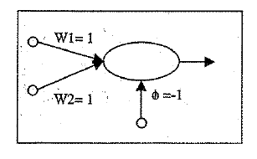

Nöronların değerleri ile ağırlıkları çarpılarak toplanır. Toplam sonucu istenilen sonuca eşit değilse, öğrenme katsayısı ile ağırlıklar güncellenerek tekrardan işlem yapılır.

Bu yapıdaki bir mimari yapay sinir ağı çoğu problemi çözme yeteneğine sahip değildir. Bu nedenle bu modelin geliştirilmesine ihtiyaç duyulmuştur. Xor problemin çözelmemesi yapay sinir ağları alanında bir duruklama dönemi yaşanmasına neden olmuştur. Xor problemini çözecek mimarinin geliştirilmesi ile bir çok sorun çözülebilir ve bilgisayar öğrenebilir düşüncesi yayılmaya başlamıştır.

* 1. Çok Katmanlı Yapay Sinir Ağları

Tek katmanlı yapay sinir ağları bazı problemleri çözebilme yeteneğine sahip olsada yetersiz kaldığı bir çok olan vardır. Bu nedenle çok kullanışlı değildir. Xor problemini çözebilmek için biliminsanları çalışmalar yapmış ve çok katmanlı yapay sinir ağları modelin geliştirmişlerdir. Rumelhart ve arkadaşları tarafından geliştirilen bu model hata yayma modeli veya geri yayılım modeli denilmektedir. Bu model ile yapay sinir ağlarına tekrardan ilgi artmış ve çalışmalar yapılmıştır. Özellikle sınıflandırma, tanıma, ve genelleme yapmayı gerektiren problemler için çok önemli bir çözüm aracıdır.

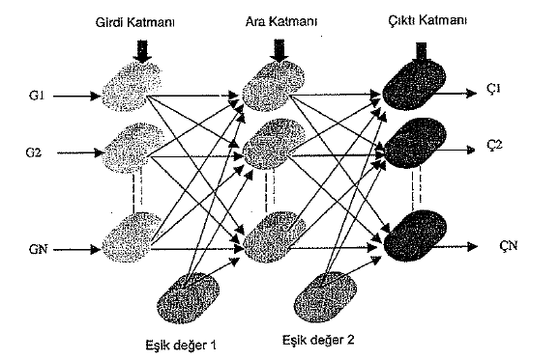

Yukarıdaki şekilde çok katmanlı mimari ağ yapısı gösterilmiştir. Şekilde de görüleceği gibi yapı bir girdi katmanını, ara katman/katmanlarına ve çıktı katmanına sahiptir. Her katman bir önceki katmanın sonucu ve bir sonraki katmanın girdisi konumundadır. Her katmanda bulunan nöronların ağırlıkları bulunmaktadır. Tek katmanlı yapay sinir ağlarında olduğu gibi burada da her nöronun değeri hesaplanırken, nöronların ağırlıkları ile çarpılıp toplanması sonucu elde edilir. Bu mimari yapıda ileriye doğru hesaplama ile çıktı değerleri hesaplanırken, geriye doğru hesaplama ile de ağırlıkların güncellenmesi sağlanmış olunur.

* 1. Evrişimli Sinir Ağları (CNN)

Çok katmanlı yapay sinir ağlarından sonra bir çok mimari geliştirilmiştir. Özellikle artan nöron sayısı ile işlemler yapmak ve bunları optimum zamanda yapabilmek önemli hale gelmiştir. Kullandığımız kaynakların sınırlı olması ve sonuca hızlı erişebilme isteği bu sinir ağların dezavantajlarını ortaya çıkarmıştır.

Geliştirilen algoritmalar ile bu dezavantaj önemli ölçüde azaltılmış ve insanların ihtiyaçlarına cevap verir hale getirilmiştir. Resim yada video verileri incelendiğinde binlerce piksel verilerinden oluştuğu ve bunları nöronlar ile ifade ettiğimizde uzay boşluğunda milyonlarca nöronun hesaplanması gerektiği anlamına gelmektedir. Bu işlemlerimizi daha anlamdırabilmek ve daha kısaltabilmek için algoritmalar geliştirilmiştir.

CNN genellikle görüntü işlemede kullanılan ve girdi olarak görselleri alan bir derin öğrenme algoritmasıdır . CNN mimarisinde görüntüyü anlamdırabilek için birden fazla katman kullanılmaktadır. Bunlar :

* **Convolutional Katmanı** : CNN algoritmalarında görüntüyü ele alan ilk katmandır. Bilindiği üzere görseller aslında içlerinde belirli değerler taşıyan piksellerden oluşan matrislerdir. Evrişim katmanında da orijinal görsel boyutlarından daha küçük bir filtre görselin üzerinde gezer ve bu görsellerden belirli özellikleri yakalamaya çalışır

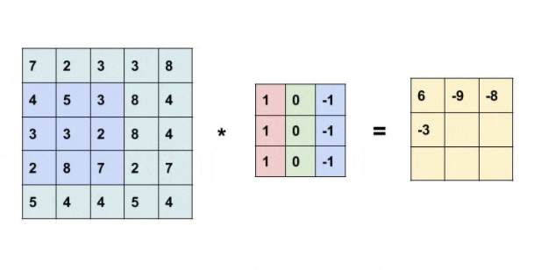

* **ReLU** : Doğrusal olmayan bir fonksiyondur.
* **Pooling Katmanı:** Bu katmanda boyutsallığı azaltma amacındadır. Bu sayede hem gereken işlem gücü azalır hem de yakalanan gereksiz özellikler yok sayılarak daha önemli özelliklere odaklanılır.

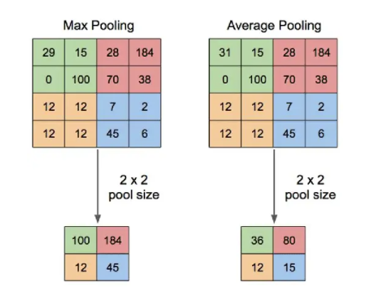

* **Tam Bağlantılı Katman**: Birkaç kez evrişimli katmandan ve pooling katmanından geçen ve matris halinde olan görselimiz düz bir vektör haline getirilir.

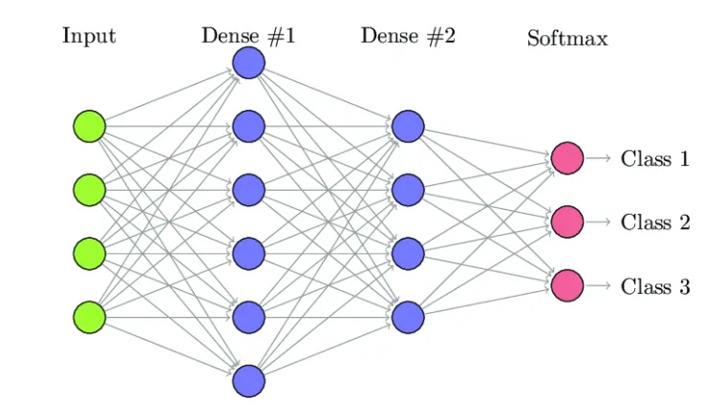

Temel olarak bu tarz bir yapıya sahip CNN algoritması üzerinde sürekli geliştirmeler yapılıyor. Günümüzde çok fazla bilinen bazı CNN mimarileri nedir dersek onlar da şu şekilde listeleyebiliriz: LeNet, AlexNet, VGGNet, GoogLeNet, ResNet

1. VERİSETİ

Makine öğrenimin yapılması için verisetinin hazırlanması gerekmektedir.İlgili nesnenin bulanabileceği bir çok durumun fotoğrafı bulunması yapay sinir ağının öğrenme oranını etkileyecektir. Hazır verisetleri kullanılabilir yada kendimiz bir veri seti oluşturabiliriz. Hazır veriseti bulacağimiz kaynaklar şunlardır :

* Open İmages Dataset
* Kaggle
  1. Open İmages Dataset

Google tarafından yayınlanmış açık kaynak kodlu veriseti sitesir. Etiketlenmişbinlerce resim bulunmaktadır. Bu verisetlerini indirmek için python tarafında kod yazılabilir ve hızlıca veri indirilmesi sağlanır.

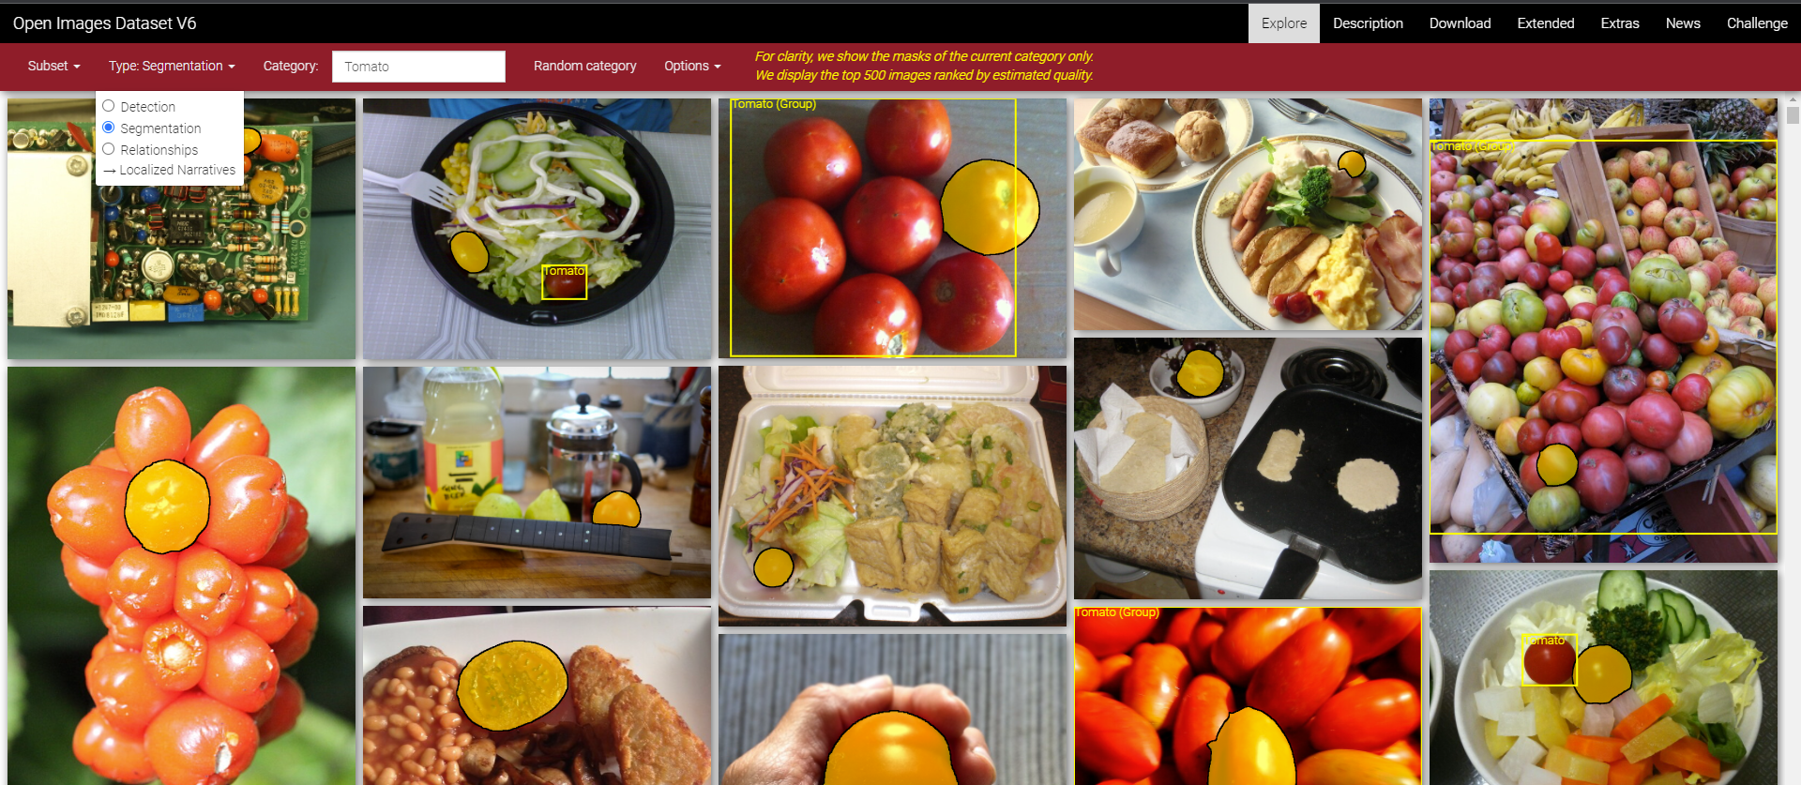

Subset, type ve options seçenekleri doldurularak ilgili verisetine erişilir.

* 1. Kaggle

Google LLC'nin bir yan kuruluşu olan Kaggle, çevrimiçi veri bilimcileri ve makine öğrenimi uygulayıcıları topluluğudur. Veribilimi, makine öğrenmesi ile ilgili yüzlerce verisetini barındırmaktadır. Aynı zamanda bazı konularla ilgili yarışmalar düzenlenmekte ve ödüller verilmektedir. Projemizde kullanacağımız verisetimiz bu siteden alınmıştır.

İlgili verisetinin linki : https:/www.kaggle.com/baltacifatih/turkish-lira-banknote-dataset

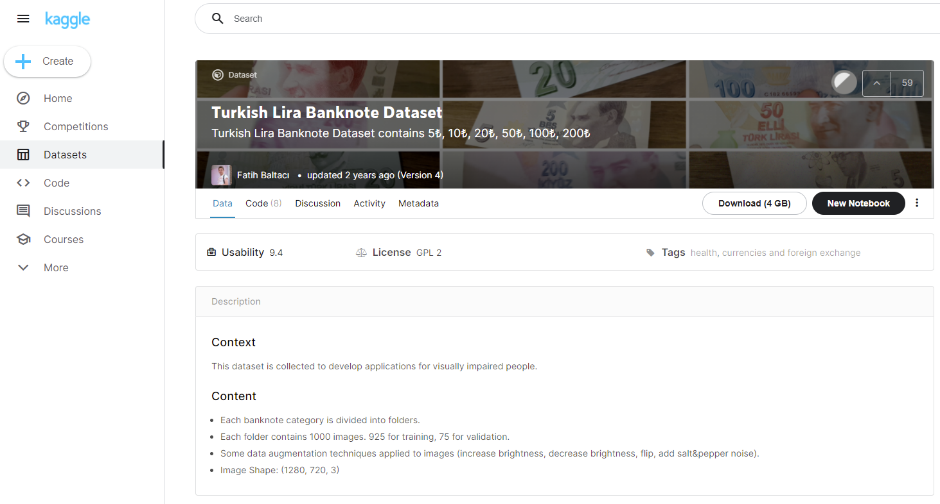

Verisetimiz 5, 10, 20, 50, 100 ve 200 liralık banknotların resimlerini içermektedir. Her bankot çeşitinden 1000 ‘er adet olmak üzere toplam 6000 resim bulunmaktadır. Toplam verisetinin boyutu 4 GB’dır.

* 1. Veriseti Etiketleme

Hazırlanan verisetinin kullanılacak algoritmaya göre etiketlenmesi ve modele verilmesi gerekmektedir. Projemizde yolo algoritması kullanılacaktır. Bu nedenle yolo algoritmasının istediği şekilde verisetlerin etiketlenmesinin hazırlanması gerekmektedir. Etiketleme için üçüncül bir program kullanılarak işlemleri hızlandırılması amaçlanmıştır.

LabelImg programı kullanılarak etiketleme yapılacaktır. Etiketleme için şu adımları takip edilir :

Windows ve Linux için program linki: https://tzutalin.github.io/labelImg/

1. **Adım: Programın Çalıştırılması**

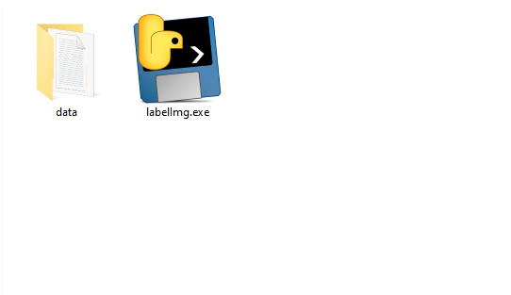

İndirilen klasör içerisindeki labelImg.exe dosyası çalıştırılır.

1. **Adım: Arayüze Ulaşmak**

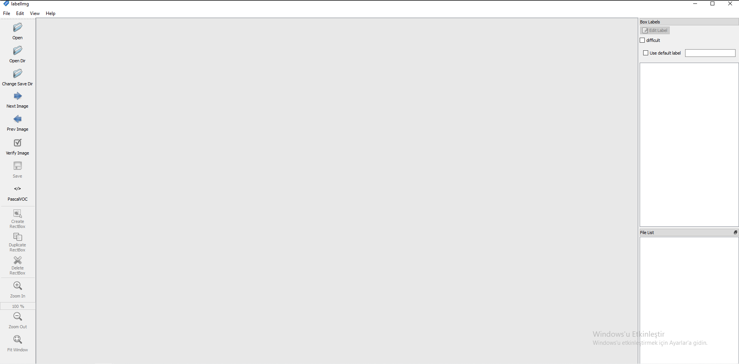

Program çalıştırıldığında ekrana gelen arayüz yukarıdaki şekildeki gibidir. Şeklin sağ tarafında bulunan butonlar ile ilgili ayarlar yapılacaktır.

1. **Adım: Etiketleme Yapılacak Verilerin Bulunduğu Dizin Seçimi Yapılması**

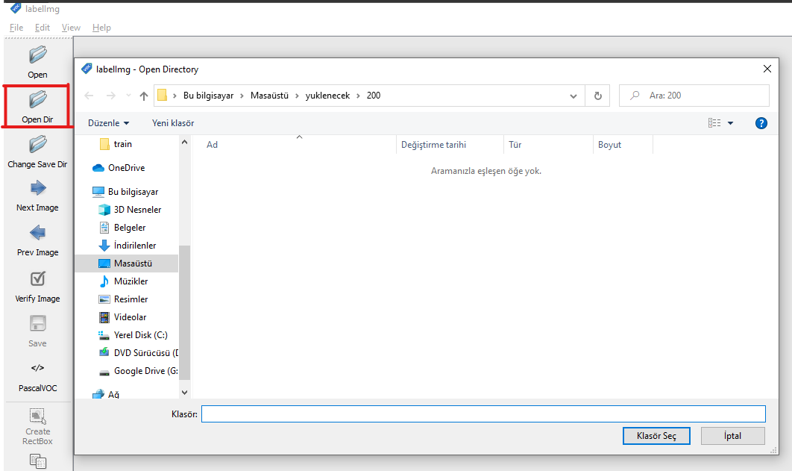

Open Dir butonuna tıklanarak verisetinin bulunduğu dizin seçimi ekrana gelen uyarı penceresi ile yapılır. Seçim yapıldıktan sonra ana arayüzün sol tarafında ilgili verilerin listelendiği görülecektir. Seçim yapıldıktan sonra ilk resim gösterilir.

1. **Adım: Dosyanın Kaydedileceği Dizinin Seçinilmesi**

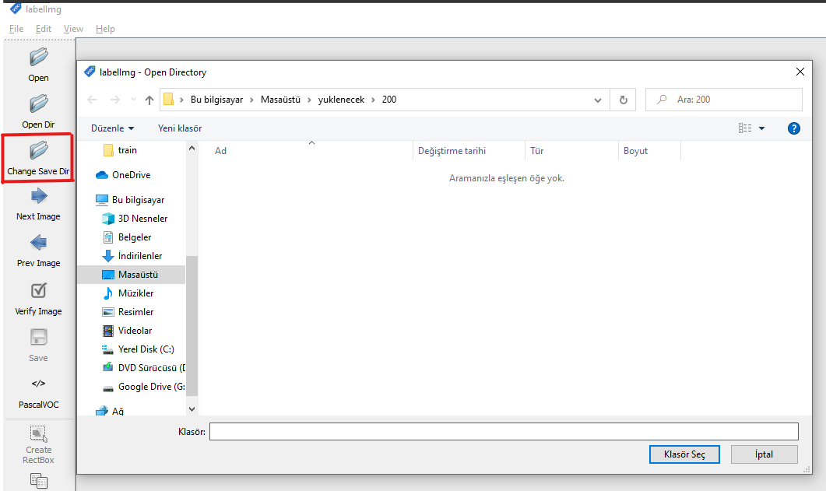

Change Save Dir butonuna tıklanarak etiketleme yapıldıktan sonra dosyanın kaydedileceği dizin seçilmiş olunur.

1. **Adım: Etiketleme Format Türünün Belirlenmesi**

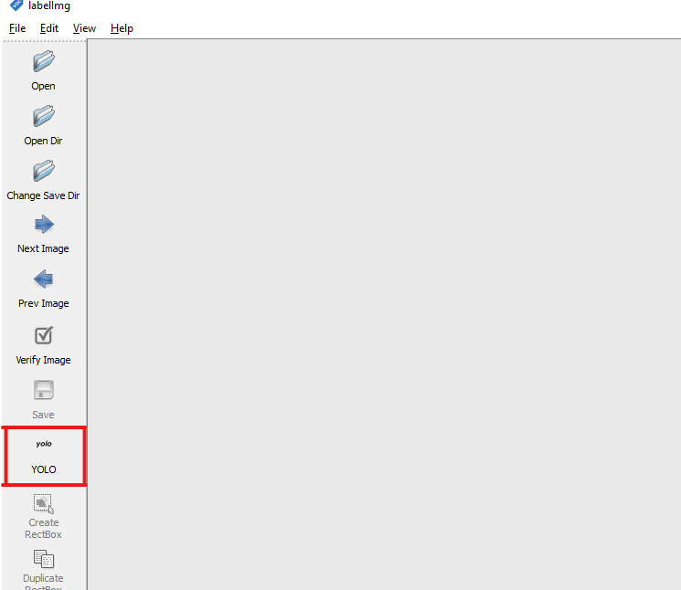

Sol tarafda bulunan Save butonun altındaki format butonunda YOLO yazmasına dikkat edilir. Eğer yazmıyor ise üzerine tıklanarak YOLO formatına geçiş sağlanır.

1. **Adım: Seçim Yapılması**

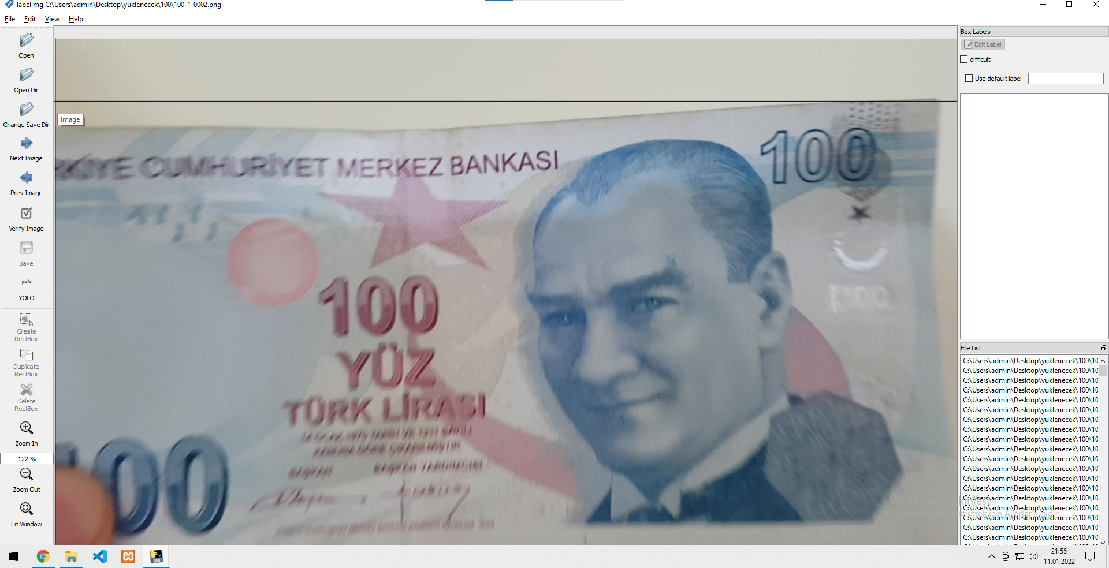

Sol menü kısmında bulunan Create RectBox butonuna tıklanarak seçim aktif edilir. Resim üzerinde resmi çevreleyecek bir dikdörtgen çizilir.

1. **Adım: Seçime İsim Verme**

Seçim yapıldıktan sonra ekrana gelen uyarıya resme uygun isim verilir. Her resme aynı isimde verebilirsiniz farklı isimde.

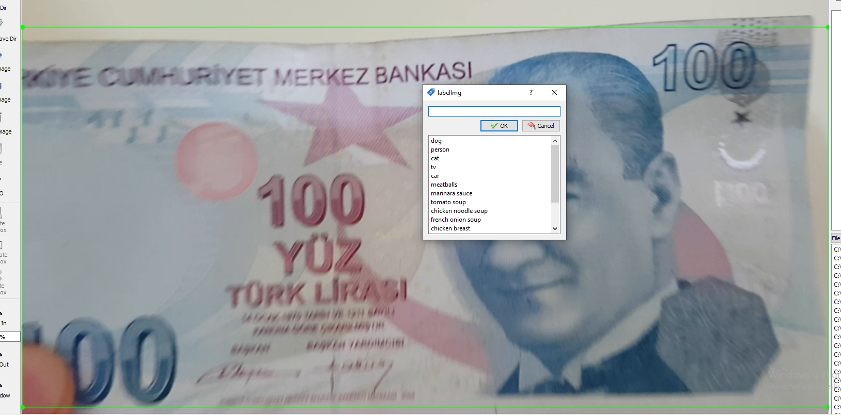

1. **Adım: Kaydet ve Bir Sonraki Resime Geç**

Sol menu tarafında bulunan Save butonuyla metin dosyası ilgili dizine kaydedilir. Ardından Next Image butonuna tıklanarak bir sonraki resime geçilir ve aynı işlemler tekrar edilir. Son resime gelince tüm etiketleme süreci tamamlanmış olunur.

Etiketleme olayı yukarıda anlatıldığı gibi yapılır. Burada dikkat edilmesi gereken nokta her farklı nesne için oluşturulan text dosyasında kategori numarası farklı olmasıdır. Bunu isterseniz elle isterseniz yazacağınız küçük bir programla hızlıca yapabilirsiniz.

Yolo algoritmasının istediği format şu şekildedir :

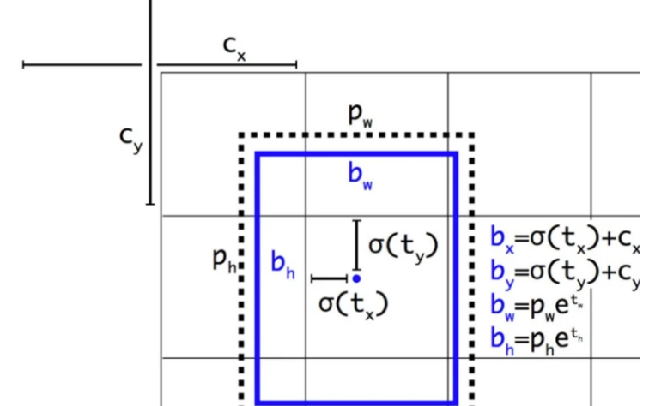

*[kategori numarası] [nesnenin merkez noktasının X değeri] [nesnenin merkez noktasının Y değeri] [nesnenin genişliğinin X değeri] [nesnenin genişliğinin Y değeri]*

0 0.478 0.458 0.844 0.896 -> Piksel kordinat değerlerinin 0-1 aralığında olmalıdır.

1. ALGORİTMALAR

Evrişimli sinir ağları ile bir resim üzerinden birçok özellik çıkararak resmin sınıflandırılmasını sağlayabiliyorduk. Bu sinir ağlarına örnek bir çok algoritma bulunmaktadır. Bu algoritmalardan bazıları incelenmiş ve kullanılacak algoritma seçimi yapılmıştır.

- LeNet

- AlexNet

- VGGNet

- GoogLeNet

- ResNet

* 1. Alexnet

2012 yılında Alexnet’in ImageNet yarışmasını kazanmasının ardından yapılan yarışmalarda derin öğrenme modelleri kullanılmaya başlandı. Matthew Zeiler ve Rob Fergus tarafından tasarlanan ZFNet (Zeiler and Fergus 2014) 2013 yılında ImageNet yarışmasının kazananı olmuştur. Bu model ile nesne tanımada hata oranı yüzde 11,2’ye indirilmiştir. 7x7 boyutundaki filtreleri ve havuzlama katmanında 2 adım kayma miktarı kullanılmıştır. Bu değişikliğin arkasındaki mantık, birinci konvolüsyon katmanındaki daha küçük bir filtre boyutunun, giriş boyutundaki birçok orijinal piksel bilgisinin korunmasına yardımcı olmasıdır.



* 1. GoogLeNet

GoogLeNet (Szegedy, Liu et al. 2015) yapısındaki Inception modüllerinden dolayı karmaşık bir mimaridir. GoogLeNet 22 katmanlı ve yüzde 5,7 hata oranı ile ImageNet 2014 yarışmasının kazananı olmuştur. Bu mimari genel olarak, ardışık bir yapıda konvolüsyon ve havuzlama katmanlarını üst üste istiflemekten uzaklaşan ilk CNN mimarilerinden biridir. Ayrıca bu yeni model bellek ve güç kullanımı üzerinde önemli bir yere sahiptir. Katmanların hepsini yığınlamak ve çok sayıda filtre eklemek, hesaplama ve bellek maliyeti getirir ve ezberleme olasılığını arttırır. GoogLeNet bu durumun üstesinden gelmek için paralel olarak birbirine bağlı modüller kullanılmıştır.



* 1. ResNet

ResNet (He, Zhang et al. 2016) şu ana kadar olan tüm mimarilerden daha derin olarak tasarlanan bir mimaridir. 152 katmandan oluşmaktadır. Aynı zamada yüzde 3,6 hata oranı ile ImageNet 2015 yarışmasının kazananı olmuştur. Becerileri ve uzmanlıklarına bağlı olarak, insanlar genelde yüzde 5 10 hata oranına sahiptir.



* 1. YOLO

YOLO ImageNet’te eğitilmiş 53 katmanlı bir ağa sahip olan bir Darknet çeşidi kullanır. Bu bizim backbone katmanımızdır. Algılama görevi için, üzerine 53 katman daha yığılır ve bu da bize YOLO için 106 kat tamamen evrişimli bir mimari sağlar. ResNet ile karşılaştırıldığında, Darknet 53 daha iyi performansa sahiptir ve 1,5 kat daha hızlıdır. Kısayol bağlantılarına sahip Darknet 53 ve özellik harita örnekleme ve birleştirme özelliklerine sahiptir.



YOLO algoritması araba, kamyon, yaya, bisikletli ve hatta hayvanları tanımlama yetisine ve son derece hızlı bir algoritmaya sahiptir. YOLO modeli görüntüleri 416x416 pikselde 22 milisaniyede çalışır. SSD (Sigle Shot Detection) kadar hassas ve 3 kat daha hızlıdır. YOLO modeli diğer ağ yapılarına göre çok daha iyi bir ağ yapısına sahiptir. Diğer sistemlere göre yaklaşık 4 kat daha hızlı olan bu model sadece modelin boyutunu değiştirerek kolayca hız ve doğruluk arasında geçiş yapmaya olanak tanır.Projemizde, internette bulunan çeşitli örnekler ve uygulama çeşitliği nedeniyle YOLO algoritması seçilmiştir. Aynı zamanda google sağlamış olduğu kaynak kullanımı için çeşitli kaynaklar bulunmaktadır.

1. GOOGLE COLABORATORY

Google Colaboratory, online etkileşimli not defteridir. Üzerinde python kodlarını çalıştırabilir, veri bilimi veya makine öğrenmesi için kendi mimarilerimizi yazıp deneyebiliriz. Ayrıca google sunmuş olduğu cpu, gpu ve tpu donanım hızlandırıcıları belli şartlar altında ücretsiz kullanabiliriz. Projemizde bu imkanlardan faydalanarak daha kısa zamanda eğitim süresinin tamamlanması amaçlanmıştır.

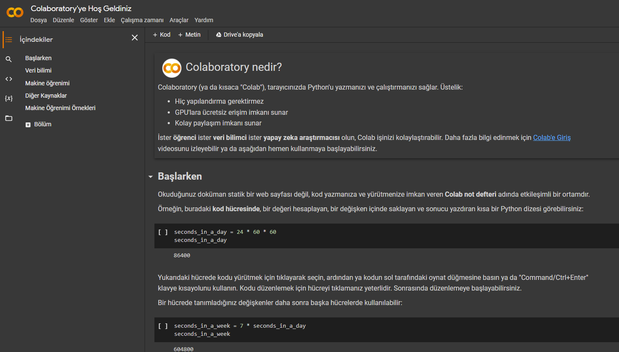

* 1. Google Colaboraty Bağlanma

Google colaboraty kullanmak için gmail hesabınızın olması zorunludur. Gmail hesabınıza giriş yaptıktan sonra Google Drive hizmetine geçiş yapılır. Ardından ekrana gelen arayüzün sağ tarafında bulunan eklenti ekle butonuna tıklanır.

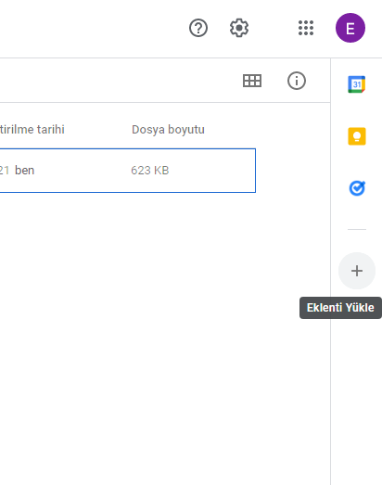

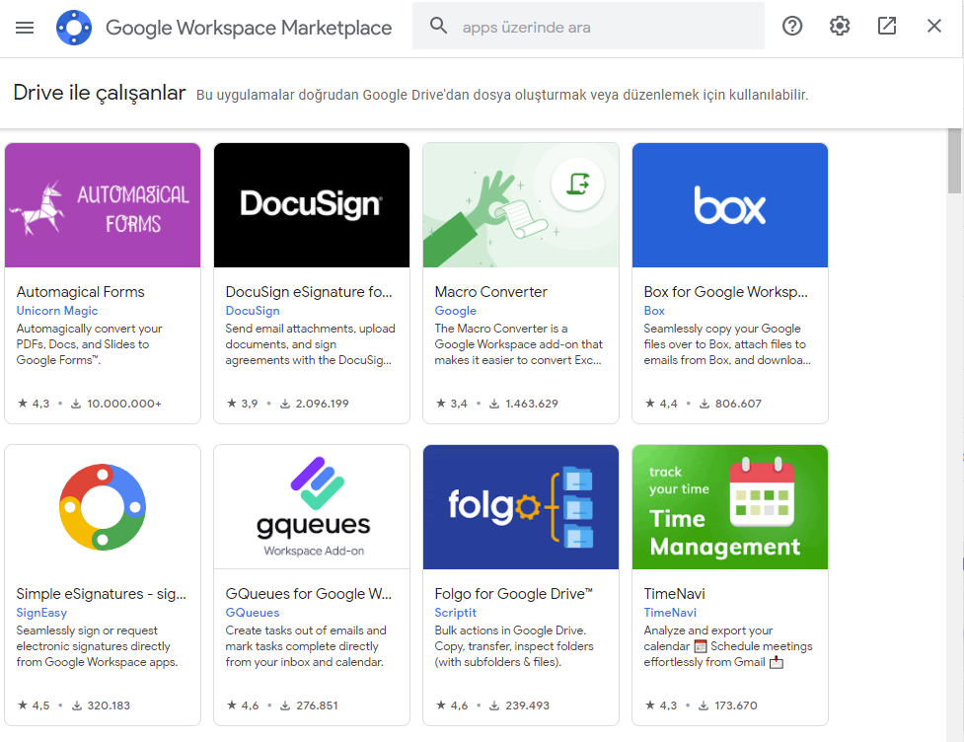

Butona tıklandıktan sonra ekrana gelen eklenti mağzasında, arama kısmına Colaboraty yazılarak arama yapılır. Arama da çıkacak Colaboraty ürünü yükle denilerek drive yükleme işlemi tamamlanır.

1. YSA EĞİTİMİ

Projemizin rapor dosyasında ilk beş bölümde projemizin amacı, kullanılan algoritmalar ve teknolojiler açıklanmıştır. Tüm bu sürecin ardından yolo mimarisini eğitmek için genel bilgiler verilmiştir. Eğitim için yapılan işlemleri bu başlık menüsü altında anlatılmıştır.

* 1. Verisetinin Hazırlanması

Projemizin rapor dosyasında bölüm 3’de bu konudan bahsedilmiştir. Eğitime geçilmeden önce yolo algoritmasına uygun veriseti etiketlenip hazırlanır. Ardındın sıkıştırma işlemi yapılarak obj.zip olarak kaydedilir.

* 1. Google Colaboratory Bağlanma

Projemizin rapor dosyasında bölüm 5’de bu konudan bahsedilmiştir. İlgili eklenti drive kurulurak eğitim sürecine hazırlıklar tamamlanır.

* 1. obj.data ve obj.names Dosyaları

Projemizin rapor dosyasında bölüm 8’de verilen kaynaklar kısmında obj.data ve obj.names isimli dosyalar indirilir. Eğitimimiz için gerekli bilgi güncellemeleri yapılır.

obj.data Dosyasının İçeriği

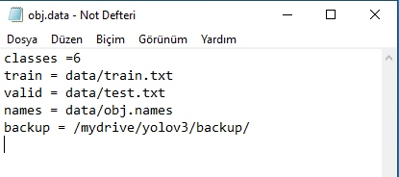

* İlk satırda kaç farklı sınıfın olduğunu dosyamıza belirtiyoruz. 5,10,20,50,100 ve 200 olmak üzere toplam 6 adet farklı para sınıfımız bulunmaktadır.
* İkinci satırda darknet klasörünün altında bulunan eğitim dosyalarımızın adresini veriyoruz.
* Dördüncü satırda obj.names dosyasının bulunduğu dizini belirtiyoruz.
* Son satırda ağırlıkların bulunduğu dosyanın nereye kaydedileceği bilgisini veriyoruz.

obj.names Dosyasının İçeriği

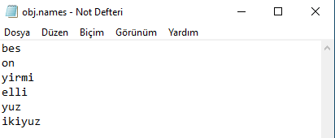

obj.names dosyasında sınıflarımızın adlarını belirtiyoruz. Etiketleme yaparken bu dosyadan etiketleme çekilecektir.

* 1. yolov3_custom.cfg Dosyası

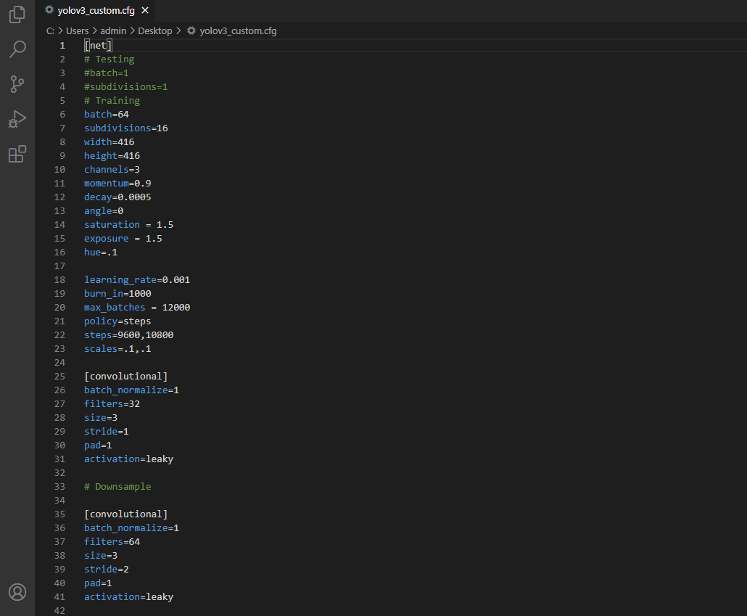obj.data ve obj.names dosyaları hazırlandıktan sonra yolov3_custom.cfg dosyasının yapılandırılması gerekmektedir.

Projemizin rapor dosyasında bölüm 8’de verilen kaynaklar kısmında yolov3_custom.cfg dosyasını indirilir.

**Satır 6**: batch = 64, her eğitim adımı için 64 resim kullanıyor olacağız.

**Satır 7**: subdivisions = 16’i ayarlayın( GPU bellek mikarınıza göre arttırıp azaltabilirsiniz)

**Satır 603**: filters = (class + 5) * 3 bu durumda bizim filtre sayımız 18

**Satır 610**: class = 6, saptamak istediğimiz kategori sayısı

Satır 689: sfilters = (class + 5) * 3 bu durumda bizim filtre sayımız 18

**Satır 696**: class = 6, saptamak istediğimiz kategori sayısı

**Satır 776**: filters = (class + 5) * 3 bu durumda bizim filtre sayımız 18

**Satır 783**: class = 6, saptamak istediğimiz kategori sayısı

**Satır 18**: learning_rate = 0.001 -> Öğrenme oranını ayarlıyoruz

* 1. 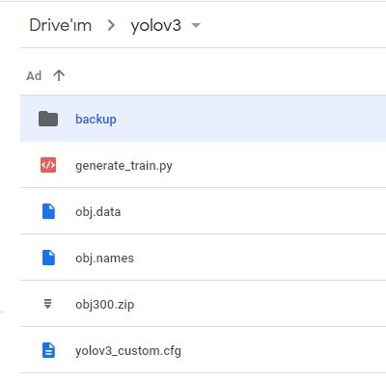YOLOv3_Tutorial.ipynb Dosyası

Projemizin rapor dosyasında bölüm 8’de verilen kaynaklar kısmında yolov3_Tutorial.ipynb dosyası drive kısmına yüklenir. Ardından drive klasöründe yolov3 adından bir klasör açılarak içine *obj.names, obj.data,* *generate_train.py obj.zip*, *yolov3_custom.cfg ve backup* klasörü yüklenir. Yüklemeler yapıldıktan sonra tutorial üzerindeki notlar okunarak işlemlere devam edilir.

* 1. Diğer İşlemler

Yolov3_Tutorial.ipyn dosyasında gerekli komutlar ve açıklama satırları bulunmaktadır.Bu adımlardan kısaca bahsedilecek ve ardından eğitim süreci başlatılacaktır.

* + 1. GPU aktif etme

Edit menüsünden notebook ayarlarına tıklanır. Ardından Python3 ve GPu değerleri seçilerek kaydedilir.

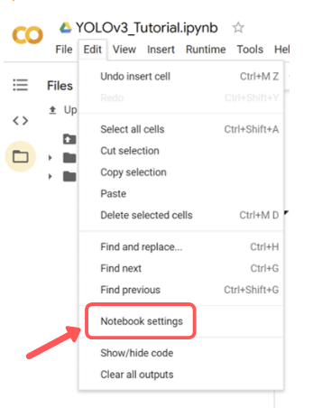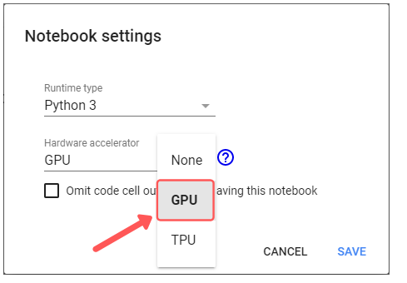

* + 1. DarkNet klonlama ve inşaetme

Adım 2 deki kod blokları çalıştırılarak darknet yapısı dosyamıza dahil edilmiş olunur.

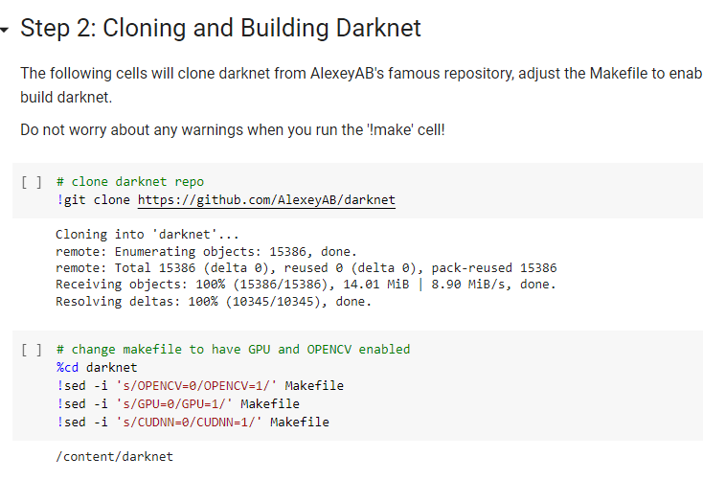

* + 1. Yolov3 ağırlıklarını alma

Adım 3’deki kod blokları çalıştırılarak yolo ağırlıkları dosyamızıa dahil edilir.

* + 1. Darknet ile yolo algoritmasını çalıştırma

Adım 4’ deki kod blokları çalıştırılarak darknette yolo çalışır hale getirilir.

* + 1. Google drive bağlantısını kurma

Method 2: Google Drive başlığı altındaki kod bloğu çalıştırılarak drive erişim izni verilir.

* + 1. Verileri darknete aktarma

Moving Your Custom Dataset Into Your Cloud VM başlığı altındaki bulunan kod blokları çalıştırılarak obj.zip dosyasının içindeki verisetlerimi darknete aktarılır.

* + 1. .Cfg .Names .Data dosyalarını darknete aktarma

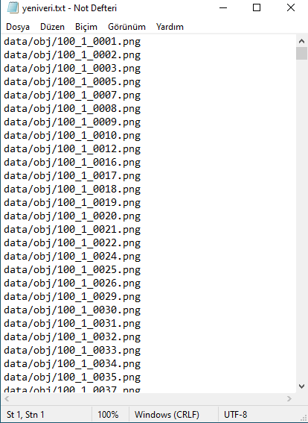Configuring Files for Training başlığı altındaki komutlar çalıştırılarak .cfg .data ve .names isimli dosyalarımız darknete aktarılır.

* + 1. Python dosyasını çalıştırma ve veri.txt dosyasını oluşturma

Generating train.txt başlığı altındaki kod bloğu çalıştırılarak ilgili verisetimizin metin dosyası oluşturulur. Bu dosya darknet/data/train.text dizininde oluşur. Bu dosya içeriği boş olduğunda kendimiz doldurmamız gerekmektedir. İlgili içerik yandaki şekil gibi olmalıdır.

* + 1. Eğitimi başlatma

Train Your Custom Object Detector! başlığı altındaki kod blokları çalıştırılarak eğitime başlanır. Eğitim uzun sürebilir. Ağırlıkların olduğu .weight dosyası yolov3/backups dizininde otomatik olarak oluşturulur.

1. GERÇEK ZAMANLI NESNE TESPİTİ

Ortalama kayıp değeri 0.5’nin altına inince algoritma durdurulur. Drive klasöründe bulunan backup klasörünün içerisindeki ağırlıklar yerel bilgisayara indirilir. Ardından projemizin rapor dosyasında yer alan bölüm 8’ deki bulunan kaynak dosyalardan real_time_yolo.py dosyası bilgisayara indirilir. İlgili .names dosyası ve config dosyası da aynı dizinde tanımlanarak yolov3 programı çalıştırılmak üzere komut istemcisi açılır.

1. PROJE DOSYALARI

Projemizin tüm dosyalarına aşağıdaki linkten erişilebilir.

Link : https://github.com/emre-cakar/KagitParaTanima

İçerikleri

* obj.names Dosyası
* obj.data Dosyası
* yolov3_custom.cfg Dosyası
* obj.zip Dosyası ( Etiketli resimlerin bulunduğu dosya )
* generate_train.py Dosyası
* yolov3_custom_last.weights Dosyası
* YOLOv3_Tutorial.ipynb Dosyası
* real_time_yolo.py Dosyası
* coco.names Dosyası

KAYNAKÇA

1. <https://medium.com/deep-learning-turkiye/yolo-algoritmas%C4%B1n%C4%B1-anlamak-290f2152808f>
2. <https://medium.com/yavuzkomecoglu/yolov2-ile-ger%C3%A7ek-zamanl%C4%B1-nesne-tespiti-b%C3%B6l%C3%BCm-1-kurulum-ve-demo-f3d0c72e4a28>
3. <https://medium.com/machine-learning-t%C3%BCrkiye/yolov5-ba%C5%9Flang%C4%B1%C3%A7-kiti-e666252a1cb4>
4. https://medium.com/nsistanbul/g%C3%B6r%C3%BCnt%C3%BC-tan%C4%B1yan-mobil-uygulama-nas%C4%B1l-geli%C5%9Ftirilir-33760f7d827
5. <https://ayyucekizrak.medium.com/deri%CC%87ne-daha-deri%CC%87ne-evri%C5%9Fimli-sinir-a%C4%9Flar%C4%B1-2813a2c8b2a9>
6. <https://pjreddie.com/darknet/>
7. <https://pjreddie.com/darknet/yolo/>
8. <https://colab.research.google.com/notebooks/welcome.ipynb?hl=tr>
9. <https://github.com/ultralytics/yolov3>
10. <https://fatihenesayan.wordpress.com/2018/12/10/yolov3u-kendi-veri-setimizle-egitmek-train-yolov3-with-custom-dataset/>
11. <https://pysource.com/2019/07/08/yolo-real-time-detection-on-cpu/>
12. https://pysource.com/2020/04/02/train-yolo-to-detect-a-custom-object-online-with-free-gpu/